２．第38回青少年のインターネット利用環境づくりフォーラム in 大阪

日時：令和４年12月10日（土曜日）13時から16時30分まで

会場：堺市立東文化会館　フラットホール

来場者数：68名　オンライン視聴者数183名

主催：内閣府

共催：警察庁、総務省、法務省、文部科学省、厚生労働省、経済産業省、

共　大阪府、大阪府教育委員会、大阪府警察本部、大阪の子どもを守るネット対策事業実行委員会

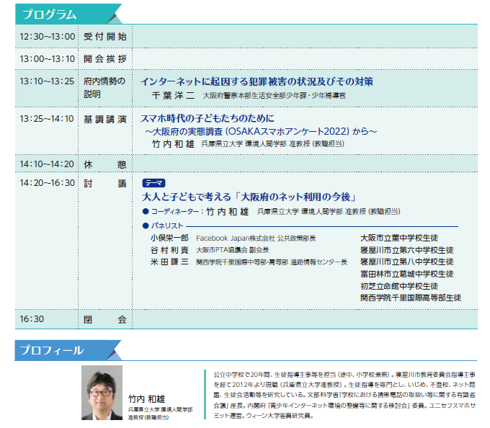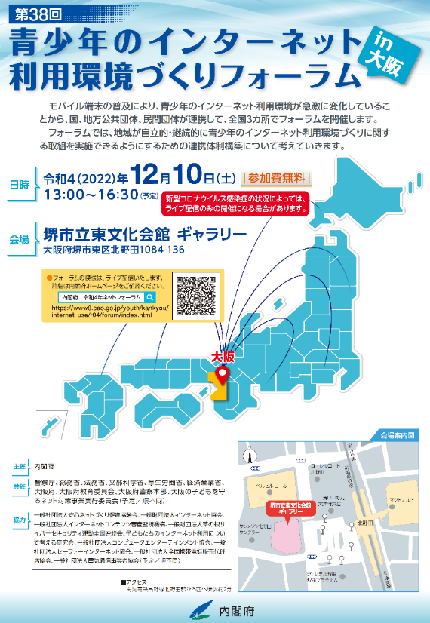

　令和４年12月10日（土曜日）に堺市立東文化会館フラットホールにて、第38回青少年のインターネット利用環境づくりフォーラムin 大阪を開催しました。大阪府域にある６つの学校が集まり、ワークショップでの成果発表やインターネット利用環境づくりに対する提言、自校の取組みの発表を行いました。中でも、企業・保護者・教員の代表としてFacebook Japan株式会社　小俣栄一郎氏、大阪市PTA協議会　谷村利貴氏、関西学院千里国際中等部・高等部　米田謙三氏と参加生徒たちとの討議では、親には直接言えないスマホに関する本音や、学校の先生に手伝ってほしいことなどの意見も飛び出し、大変有意義なものとなりました。

　特に、閉会の際に感想を述べる場面では「最初は（インターネットの利用に関して）親が子に思う気持ちなんてわからない、と思っていたけど、PTAの方や来場の方の意見を聞いて気持ちが変わった。」と発表する生徒もおり、インターネット利用環境について、他者との対話を通して自身の考えを深めていく様子がうかがえました。

＜開会挨拶の様子＞

内閣府　政策統括官（政策調整担当）付

青少年環境整備担当参事官　鈴木　達也

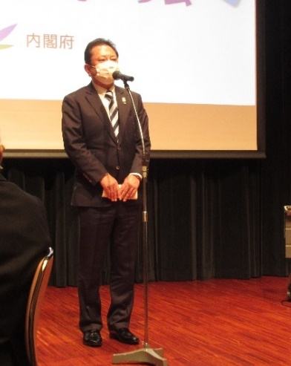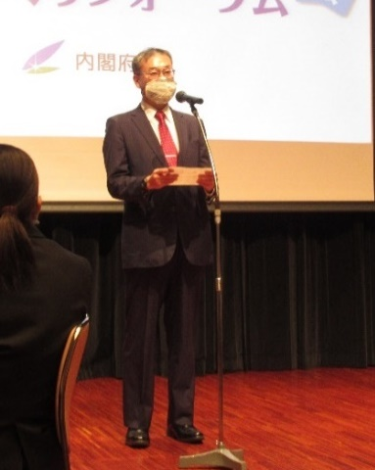

大阪府　福祉部子ども家庭局子ども青少年課　課長　佐田　剛清

＜府内情勢の説明＞

　大阪府警察本部生活安全部少年課　千葉洋二氏が、大阪府域における「インターネットに起因する犯罪被害の状況及びその対策」について講演を行いました。

（千葉氏より）

特に、児童ポルノ・児童買春・大麻の売買などの犯罪が、SNSを通じて始まることが多い。近年ではオンラインゲームを窓口として男子が被害に遭うことも増えている。女性だけではなく全ての児童・生徒が気を付けなければならない。

大阪府警察としてサイバーパトロールを強化しており、注意喚起文や警告文を該当ツイート等には掲載している。また、インターネット上で被害に遭う危険性の高い内容を発見した際は、被害防止のため接触を試みるなど保護活動を行っている。

パパ活について、補導された生徒から聞き取りをしたところ、多くの被害者は「安全に、楽をして稼げると聞いた。」「友達に勧められた。」「みんな成功している。」というまた聞き情報を信用していることが分かった。パパ活などの成功例はよくアップされるが、失敗例はなかなか表に出てこない。うその情報に惑わされないためにも、また聞きや噂は信用しないこと。一番信頼できるのは、顔をみて喋れる近くにいる相手が本当の友人。

|  |
| --- |
| 各種相談窓口 |
| 青少年クリニック  06-6773-4970  平日9時～17時45分（土日祝日・年末年始は休み）  （青少年の非行の原因究明等に関する相談） |
| グリーンライン（少年相談）  06-6944-7867  平日9時～17時45分（土日祝日・年末年始は休み）  （少年からの相談や家族、地域住民等からの少年非行等に関する相談） |

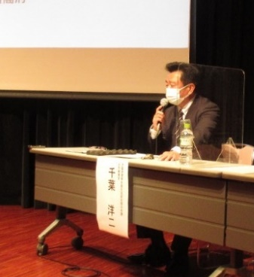とのお言葉をいただきました。

「インターネットに起因する犯罪被害の状況及びその対策」

大阪府警察本部生活安全部少年課　少年補導官　千葉　洋二氏

＜基調講演＞

　兵庫県立大学環境人間学部准教授（教職担当）　竹内和雄氏より、スマホ時代の子どもたちのために～大阪府の実態調査（OSAKAスマホアンケート2022から）～と題した講演をしていただきました。

まず、大阪府域の小学１年生から高校３年生までの３万959人が協力したOSAKAスマホアンケートによると、インターネットを利用する子どもたちが低年齢化していること、スマホを利用する年齢が年々早くなっていることや、テレビを使ってネット利用していることが報告されました。

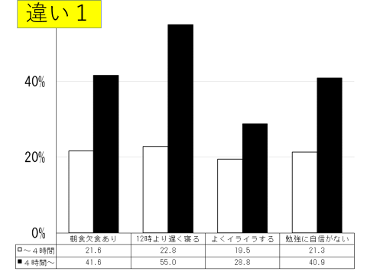

次に、ネットを１日のうち４時間以上利用する児童・生徒に共通する４つの特徴（①朝食欠食　②深夜０時より遅く寝る　③よくいらいらする　④勉強に自信がない）があると竹内氏から発表されると、講演を聞いている生徒たちが、大きくうなずく姿が多くみられました。この４つの特徴に対して、ある生徒から「スマホによる悪循環だと思う。スマホを使ってゲームやSNSを遅くまでしているため、寝るのが遅くなり、朝起きられず、学校に間に合うように朝ご飯を抜く。そのために、学校にいる間はいらいらして勉強に集中できなくなるのではないか。」という意見がありました。

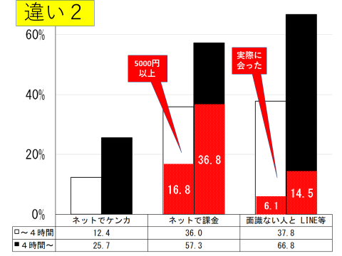

さらに、ネットを４時間以上利用する児童・生徒にはネット上でケンカや課金、面識がない人とのつながりがあるなど、トラブルの種になりそうな出来事を経験していることがわかりました。特に４時間以上ネットを使う人は、使わない人に比べて２倍以上の人がＬＩＮＥ等でつながった人に「実際に会う」ことを経験していることがわかりました。

　警察本部の方が注意喚起をしていた「児童ポルノ・児童買春・大麻の売買などの犯罪が、SNSを通じて始まることが多い」ということからも、ネットの長時間利用と犯罪被害に遭う可能性が無関係ではないことを示しています。

（竹内氏より）ネットの依存傾向がある生徒数は年々増えており、特に中学生の増加が顕著である。子どもたちの頑張りだけではなく、家族や先生方を含めた大人の頑張りも大切。双方が話し合い、理解し合うことで、あらたなネット利用環境が作れるようになると思う。

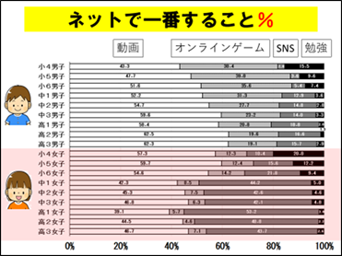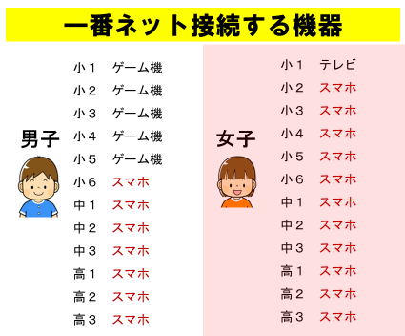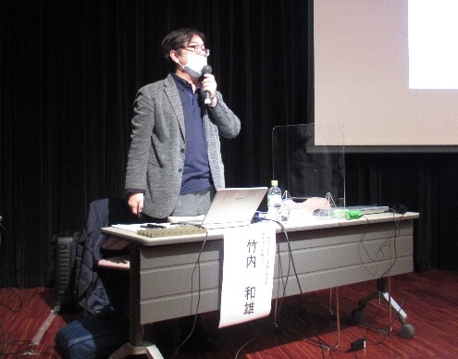とのお言葉をいただきました。

・男子と女子はオンラインゲームとSNS利用の割合が異なるものの、他者と交流するツールとしてネットを利用していることは変わらない。

・最近ではテレビのリモコンにYouTubeボタンがある。

・女子がスマホを持ち始める年齢が男子よりも早いが、やはりインスタなどのSNSの利用が多くなるからだと思う。

「スマホ時代の子どもたちのために～大阪府の実態調査（OSAKAスマホアンケート2022）から～」

兵庫県立大学環境人間学部准教授（教職担当）　竹内　和雄氏

＜討議＞

**テーマ：大人と子どもで考える「大阪府のネット利用の今後」**

**参加者：　コーディネーター　竹内　和雄氏**

**パネリスト　　　　小俣　栄一郎氏（Facebook Japan株式会社）**

**谷村　利貴氏（大阪市PTA協議会）**

**米田　謙三氏（関西学院千里国際中等部・高等部）**

**青少年・保護者合同ワークショップ参加校の生徒　６校22名**

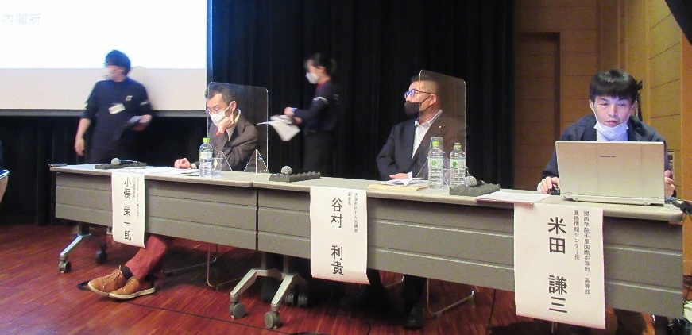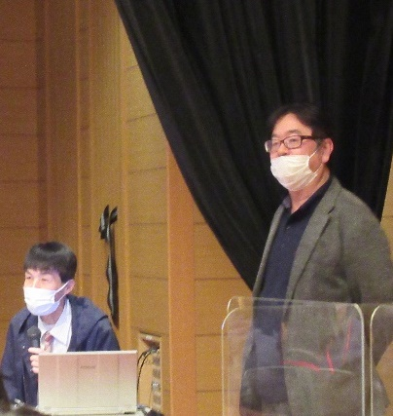

　子どもと保護者、インターネット関連企業、教員代表で討議を行い、お互いのインターネットに対する認識や、大人への本音・子どもへの本音を伝え合いました。

参加生徒より、大人のネットに対する制限が強いことを不満に思う声や、親とのかかわり方についての意見がありました。

・スマホやSNSの使い方で失敗することももちろんあるかもしれないが、まずは練習が必要。なんでも「ダメ」と言うのではなく、まずは見守っていてほしい。

・課金について。課金はオンラインゲームだけではなく、漫画を買ったり、コンビニの支払に使ったりもする。

課金＝遊びすぎ、ととらえないでほしい。大人の買い物と同じ。課金することで、キャッシュレスの知識も増えるのでは。

・学校のネット制限が厳しく、調べ学習でも止まってしまうことが多い。タブレットの使い方のルールを守ることに重点をおいて、制限はもう少し緩くしてほしい。

・計画やルールを作ってネットを使っていても、失敗したりいらいらしたりすることがあるかもしれないから、まずは相談できる大人がほしい。大人にもネットのことを知っていてほしい。

見守る姿勢と大人のネット知識の向上

参加生徒、保護者代表、インターネット関連企業及び教員代表で、実際に即したルール作りを行うための意見が交わされました。フィルタリングを採用する、しないの二極論ではなく、どのようにルールの中身を作り上げるかに注目する必要があることがわかりました。

　・フィルタリングが一概に悪いわけではないが、その制限のラインを誰が決めているのかがわからない。

学校で使う端末に自分たち（生徒たち）の意見が反映されていない。（参加校　生徒）

　・「臭いものには蓋をする」というようなやり方ではなく、生徒たちをもっと信頼する方向にルールづくり変わってきた。（Facebook Japan（株） 小俣氏）

　・安心して失敗できる環境を整えてほしい。失敗したら大事になるのはわかっているから、まずは学校の中で小さな失敗ができるようになればいいのではと思う。（参加校　生徒）

　・生徒側もフィルタリングについての学習が必要と思った。フィルタリングにはステップがある。それをうまく活用していこうと思ってほしい。（関西学院千里国際中等部・高等部　米田氏）

　・やはり子ども達を信頼していかないといけないのだと身に染みてわかった。ネットリテラシーを身に着けようとする皆さん（生徒）の様子を見て、「ネット、がんばれよ」と思えた。親もネットを理解し、正しく使えるようにする必要があると思った。（大阪市PTA協議会　谷村氏）

ルール作りについて

　討議後の感想発表では、大人と本音で意見を交わすという機会が貴重で子ども側も、大人の気持ちを知ることができてよかった、との声がありました。白熱した討議に観客の方も大きくうなずいたり、手をあげたりして会場が一体となることができました。

代表校の取組紹介

〇大阪市立菫中学校

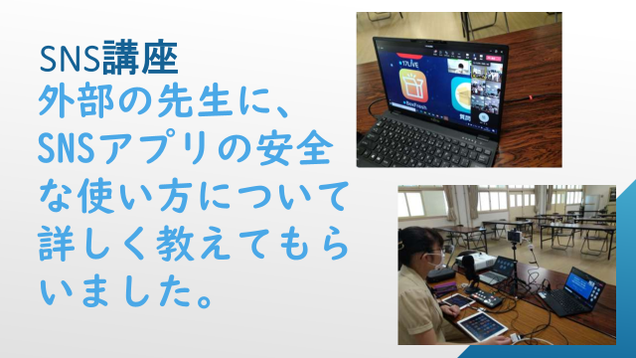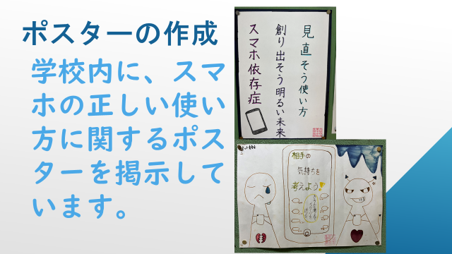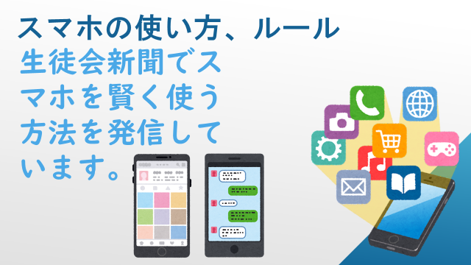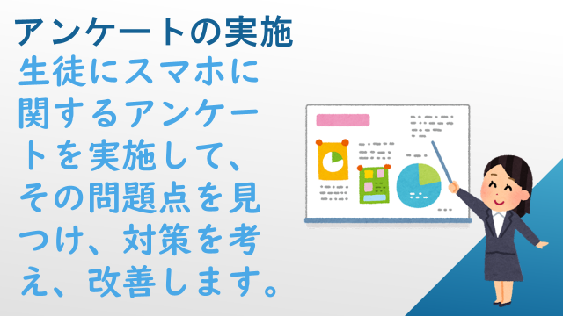

＜提案ルール＞

１．時間について－勉強した分だけ使うようにする。

２．人間関係について－誤解を招く言葉がないか、一度考えてから送信するようにする。

３．危険について－寝る前の使用を避けることで、視力の悪化や朝寝坊を防ぐ。

〇富田林市立葛城中学校

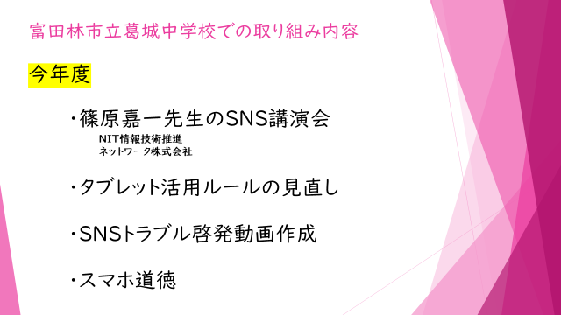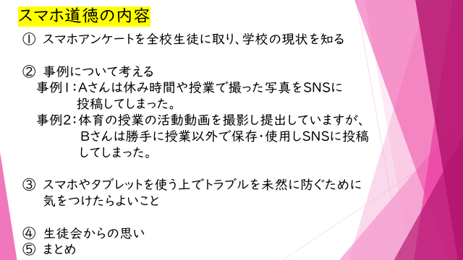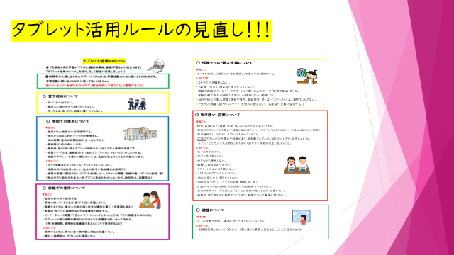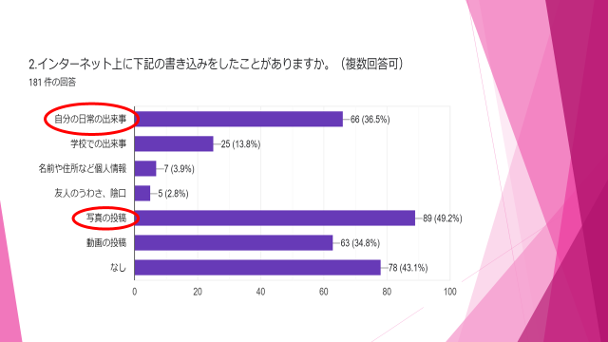

＜活動の成果＞

啓発動画やスマホ道徳などの取組みを経て、SNSの使用の仕方や、学校でのタブレット使用方法など大半の生徒は情報モラルを理解し、正しく使用できている。

＜今後の課題＞

未然防止のため定期的に取組みを行っていき、生徒たち自身で考えて全員が安心・安全にタブレット教育活動が送れるようにする。

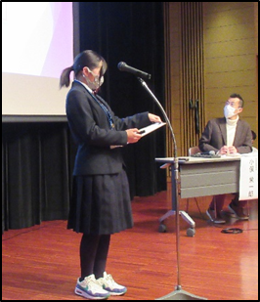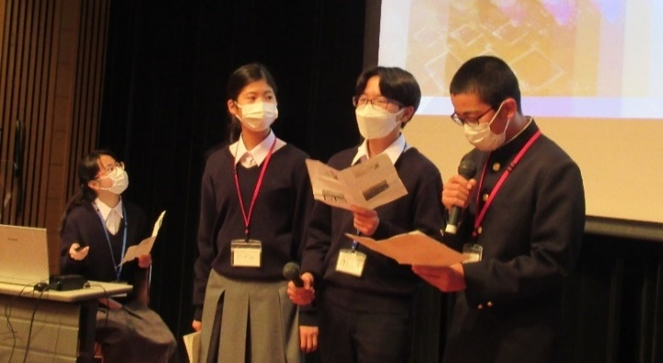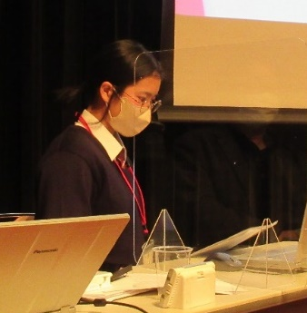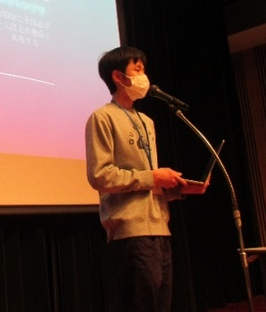

〇関西学院千里国際高等部

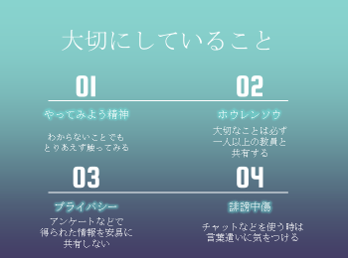

＜大切にしていること＞（左記スライドの内容）

①**やってみよう精神**－どんなことでもとりあえずやってみる。

②**ホウレンソウ**－大切なことは必ず一人以上の教員と共有する。

③**プライバシー**－アンケートなどで得られた情報を安易に公表しない。

④**誹謗中傷**－チャットなどを使うときは言葉遣いに気を付ける。

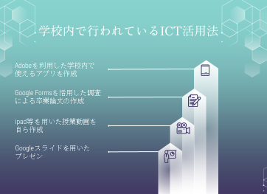

＜学校内で行われているIC活用法＞

（左記スライドの内容）

・Googleスライドを用いたプレゼン

・iＰad等を用いた授業動画を自ら作成

・Google Formsを活用した調査による卒業論文の作成

・Adobeを利用した学校内で使えるアプリを作成

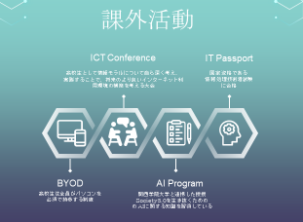

＜課外活動＞

（左記スライドの内容）

・BYOD－Bring Your Own Device

・ICT Conferenceへの参加

・AI Program－関西学院大学との連携授業

・IT Passport－国家資格の取得

＜結論＞

中学生のころからステップを踏み、ITスキル、ITリテラシーに深い理解を得ることができた。ICTを活用した学習方式のおかげで、いかなる事態においても学びを止めることなく、学習継続可能であった。この学びをいかし、社会にアプローチをし続けたい。

大阪府ネット利用をみんなで考えるプロジェクト　アンケートのまとめ

・第１回青少年・保護者合同ワークショップ　アンケート

|  |  |
| --- | --- |
| Q．ワークショップを通して一番印象的だったことを教えてください。 | |
| 参加生徒 | ・すごく楽しかったです。ポスターを作ったりしてネットの怖さを改めて知ることができました。  ・他校の方の意見を聞くことで参考になった。  ・男女・年齢が違うだけで差があることが再認識できた。  ・警察官の人の動画の内容が印象的だった。相談とか信頼していた人が実は怖い人だったり…というのが実際の話で怖かった。  ・小学生のネット使用率を見てみると、自分の想像よりも圧倒的に多かったため、印象に残った。  ・他校と自分の学校のインターネット使用環境の差をよく知れた。  ・各班で発表し合い評価し合えたこと。  ・スマホアンケートの結果で、ネットを使っている人が想像以上に多くで驚きました。  ・それぞれでポスターを作って発表したこと。 |
| 保護者 | ・子どもたちの自立・自律しようとする姿。  ・生徒たちがイキイキと交流・発表する姿に感銘を受けた。 |

　・第２回青少年・保護者合同ワークショップ　アンケート

|  |  |
| --- | --- |
| Q．ワークショップを通して一番印象的だったことを教えてください。 | |
| 参加生徒 | ・制限についてもう一度考え直してみたいと思った。  ・各学校の取組みについて⇒自分たちで授業をしていてすごいと思った。  ・いろんな学校の考えが知れたこと。  ・今回は、前回と違うメンバーと話したので、前回聞いた意見を引用して発表できた。  ・大人と実際に話すことができたので、とても貴重な体験ができた。  ・どの学校も「フィルタリング」が強いと答えていたので、大人は子どもたちを信用して徐々にフィルタリングを外していくことが、これから必要になるのでは、と考えることができた。  ・データを示して、前と後のデータ比較をしたことが印象的だった。  ・スマートフォンの制限をよいと思っていて、活用している、と聞いて意外に感じた。  ・一人ひとり考える時間があったこと。  ・自分で説明したこと。 |
| 保護者 | ・子どもたちの変容に驚いた。  ・子どもたち自身が、ネットの使い方に危機感を感じていることに驚いた。  ・一人ひとりが考える時間をとっているところが印象的だった。 |

|  |  |
| --- | --- |
| Q．今後、学校やＰＴＡで取組みたいことを教えてください。 | |
| 参加生徒 | ・スマホについて考え直す機会を設けたい。  ・スマホについて、みんなが理解したうえで、スマホの校則を作りたい。  ・学校やSNSのルールを作りたいと思いました。  ・生徒自身がスマホのルールについて、話し合える環境を作っていこうと思いました。  ・タブレットのルールの見直しが必要。  ・ネットリテラシーについて話し合いたい。 |
| 保護者 | ・更なる自律・自立をはぐぐむための研修会の開催を行う。  ・ICT教育のさらなる加速を求める。  ・ネット利用のルール作り、話し合いを行う。 |